首都医科大学
外来人员入校申请
操作手册

Pc端：
一、教职工填写外来人员入校申请
- 网址：http://workflow.ccmu.edu.cn/v2/site/index，如使用360浏览器登录，请选择极速模式。
- 直接搜索“外来人员入校申请” 或在服务大厅 >> 疫情服务中找到“外来人员入校申请”如图1、图2所示。
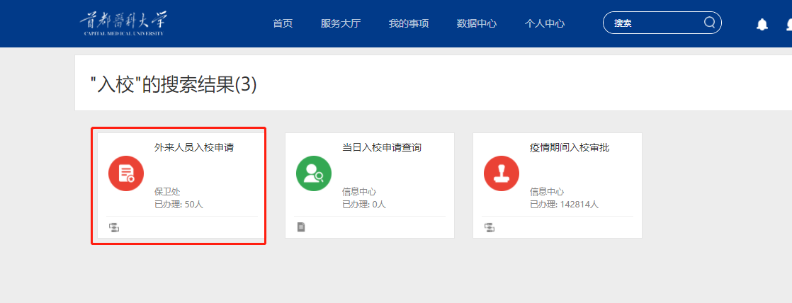
图1
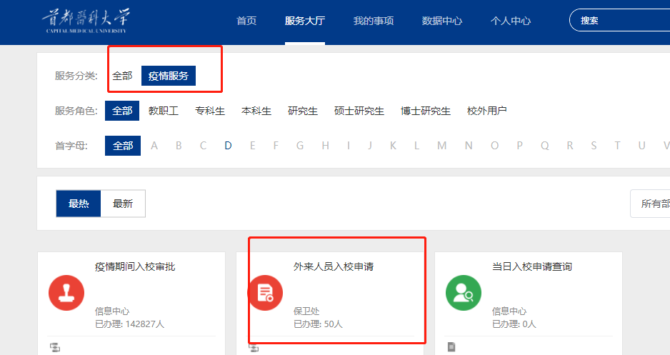
图2
- （1）点击后进入申请页面。Pc端可看到用户个人信息，如申请人姓名、工号、部门和申请时间（当前时间）如图3：
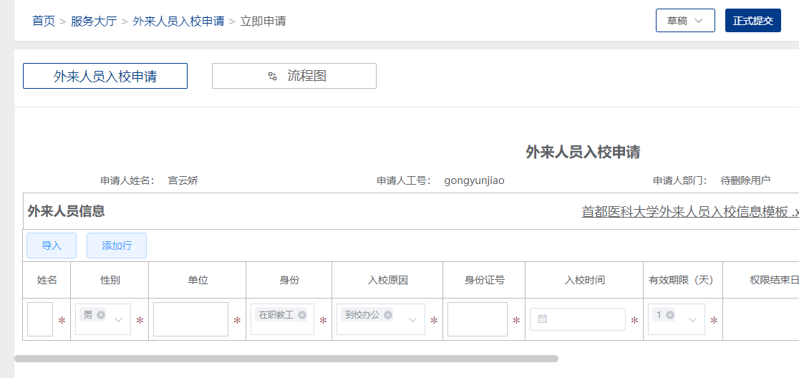
图3
- 将信息填入表格有两种方式：一是通过系统填入，二是通过导入excel填入。姓名、性别、单位、身份、入校原因、身份证号、入校时间、有效期限、是否限制进出次数、是否驾车字段是必填。若限制进出次数，在限定的日期范围内，只能进出一次。若是否驾车选择‘否’，则系统不会保存机动车牌号信息。
通过系统填入操作方法：用户分别填写表单中内容，点击添加行，可新增一行继续填写。需注意：入校时间只能选自当天起7天内。入校和结束日期之间，拥有入校的权限，有效期限最长为14天。入校时间+有效期限-1=权限结束日期，结束日期自动生成，无需手动填写。如图4所示
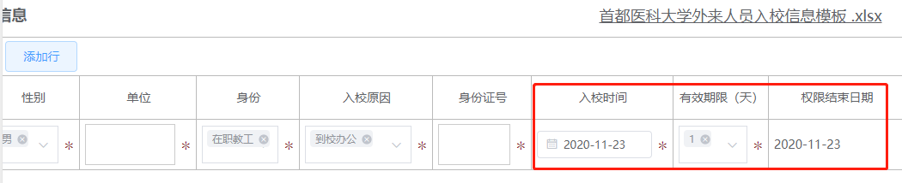
图4
通过导入excel操作方法：用户点击：首都医科大学外来人员入校信息模板，下载excel模板。需注意：excel部分字段为序列，下拉选择填入即可。填写完成后点击导入，即可导入到表单中。重点指出，因为学校入校依据为身份证号，故用excel模板时重点关注身份证号填写，不要在填写中夹杂空格，第18位X需用大写，注意该单元格格式为文本格式。具体如图5/6所示：
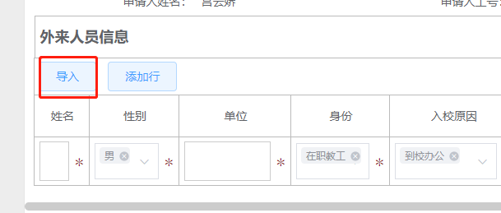
图5图6
- 确认填写信息无误后，点击正式提交。
若存在填写身份证号格式不正确，系统会自动提示：第几行，格式不正确原因。如图7/8所示
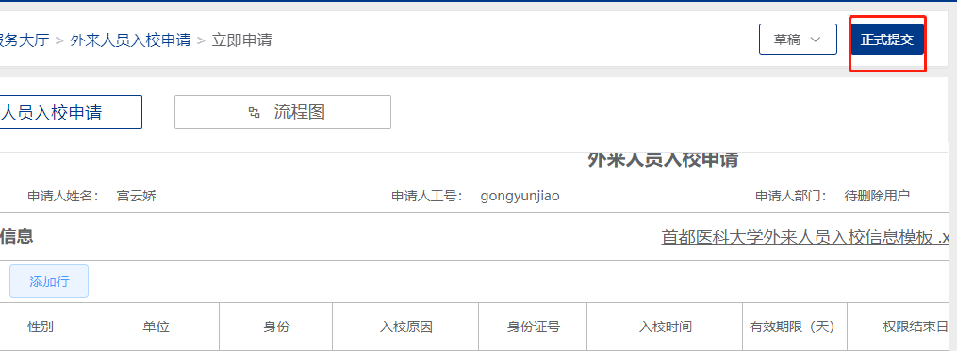
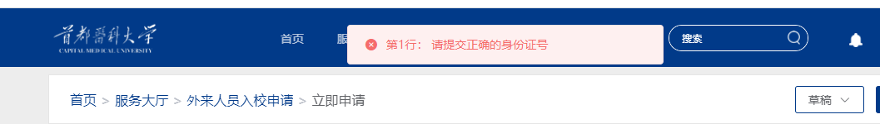
图7图8
- 部门负责人审批
点击“我的事项>>我的任务>>待处理”，即可对未审批的事项进行审批。
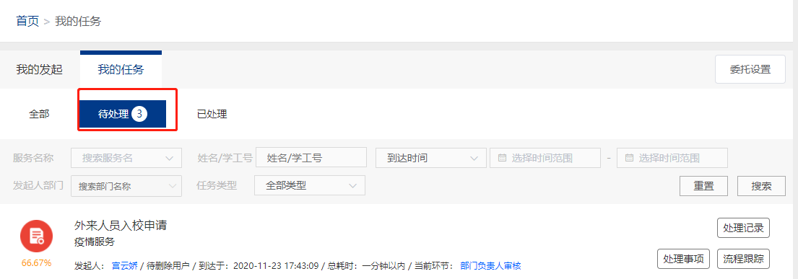
- 点开后，即可看到申请人提交的申请信息。如下图红框所示。
- 可能会涉及同一申请内有多条审批信息，审批人可对每条数据是否同意做出选择。如选择不同意，系统会自动过滤掉该条申请数据。即为部分同意。
- 逐一确认后点击右上“同意”按钮，再点击右下“确定”按钮提交即可。
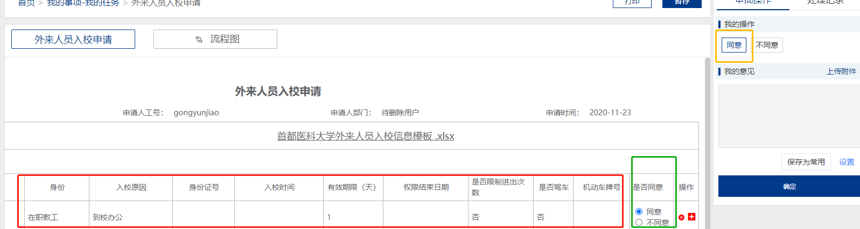
手机端：
手机端规则与pc端使用方法大致一致，在页面上显示稍有区别。入口与此前校内人员入校审批位置相类似，如下图：
